администрация МУНИЦИПАЛЬНОГО ОБРАЗОВАНИЯ СОСНОВОБОРСКИЙ ГОРОДСКОЙ ОКРУГ ЛЕНИНГРАДСКОЙ ОБЛАСТИ

постановление

от 22/04/2020 № 832

О внесении изменений в постановление администрации
Сосновоборского городского округа от 04.05.2016 № 982
«О назначении уполномоченных органов для осуществления
передаваемых отдельных государственных полномочий
за счет субвенций и полномочий органов местного самоуправления
по вопросам местного значения за счет субсидий и иных
межбюджетных трансфертов областного и федерального бюджетов»

В соответствии со ст.139, 140 Бюджетного кодекса Российской Федерации, Федеральным законом «Об общих принципах организации местного самоуправления в Российской Федерации» от 02.12.2016 № 131-ФЗ, областным законом «Об областном бюджете Ленинградской области на 2020 год и на плановый период 2021 и 2022 годов» от 04.12.2019 № 94-оз, администрация Сосновоборского городского округа п о с т а н о в л я е т:

1. Внести изменение в постановление администрации Сосновоборского городского округа от 04.05.2016 № 982 «О назначении уполномоченных органов для осуществления передаваемых отдельных государственных полномочий за счет субвенций и полномочий органов местного самоуправления по вопросам местного значения за счет субсидий и иных межбюджетных трансфертов областного и федерального бюджетов»:
1.1. Пункт 1.1. «Администрацию Сосновоборского городского округа» дополнить следующими подпунктами:
«1.1.83. Субвенции на проведение Всероссийской переписи населения 2020 года».
2. Общему отделу администрации (Смолкина М.С.) обнародовать настоящее постановление на электронном сайте городской газеты «Маяк».
3. Отделу по связям с общественностью (пресс-центр) Комитета по общественной безопасности и информации (Никитина В.Г.) разместить настоящее постановление на официальном сайте Сосновоборского городского округа.
4. Настоящее постановление вступает в силу со дня официального обнародования и распространяется на правоотношения, возникшие с 01.01.2020.
5. Контроль исполнения настоящего постановления оставляю за собой.

Глава Сосновоборского городского округа М.В.Воронков

Исп. Дружинина И.В..
КФ 2-56-10 ПТ

СОГЛАСОВАНО:

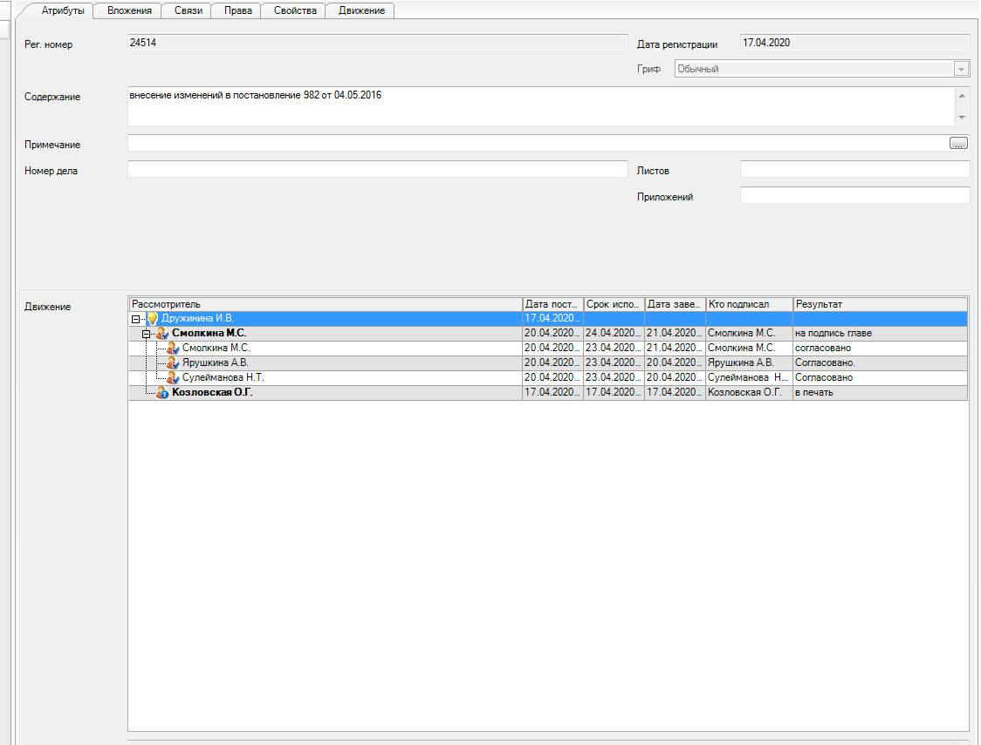

Рассылка:
Общ.о., КФ, ЦБ

